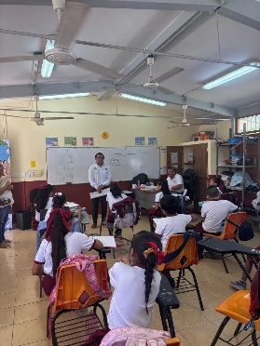
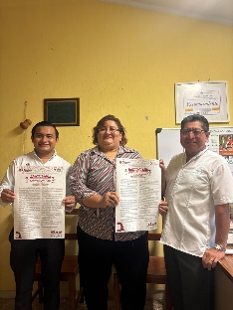
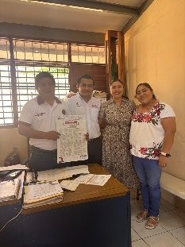
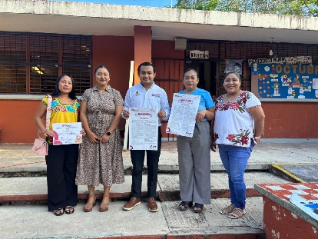
Evidencia fotográfica de la comisión que me fue encomendada, con motivo para acudir a impartir pláticas sobre derechos de la tenencia de la propiedad y posesión de la tierra en la comunidad de Tepich, municipio de Felipe Carrillo Puerto; y entrega de convocatorias del concurso de poesía en conmemoración al Día Nacional de la Niña Indígena en las comunidades de X-Cabil, Huay-Max, Sabán, del municipio de José María Morelos, Santa Rosa, San José II, Señor, Tixcacal Guardia, Tepich, San Ramón, en el municipio de Felipe Carrillo Puerto, los días 13 y 14 de octubre del presente año.
